**Отчёт по Анализу**

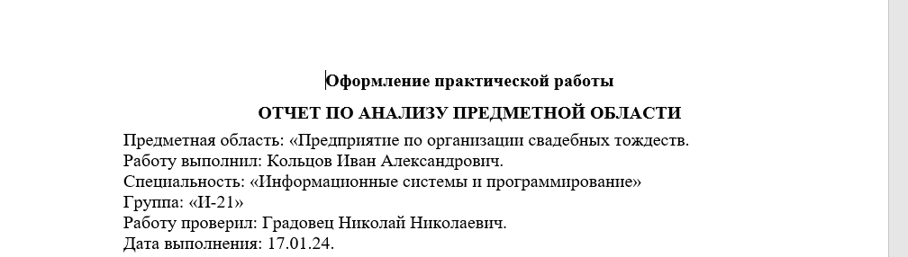

**Оформил краткий отчёт**

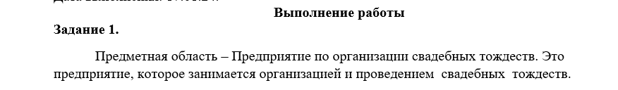

**Выполнил задание 1**

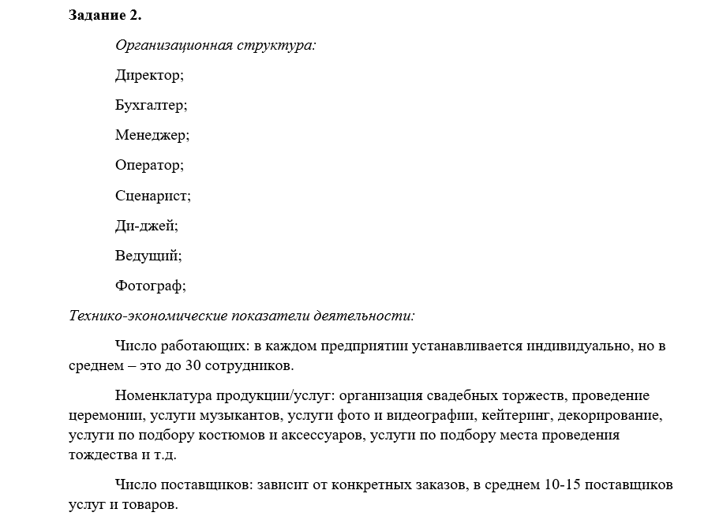

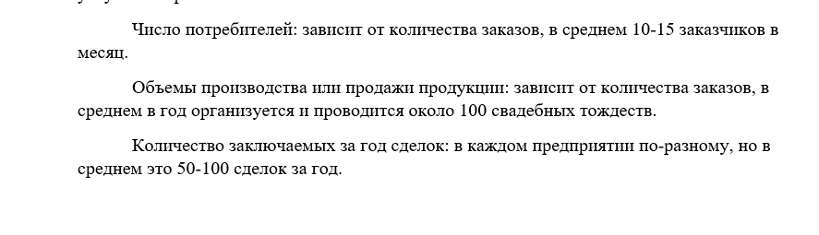

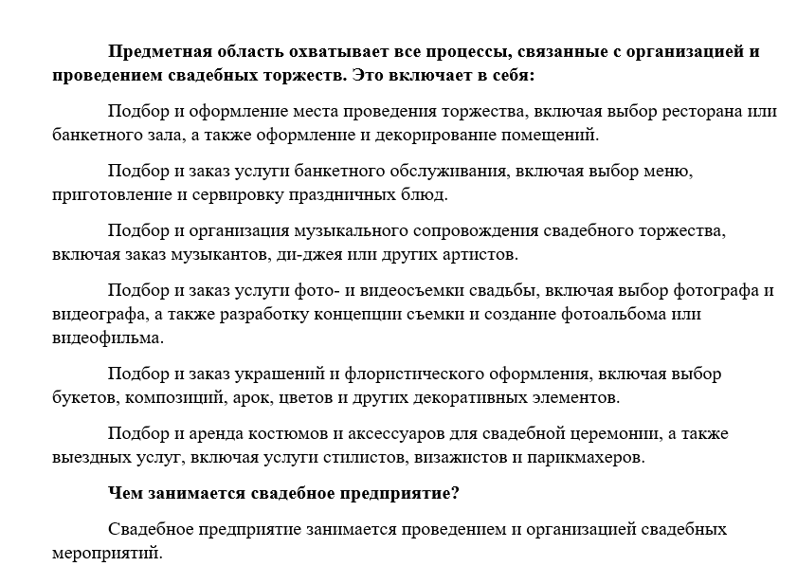

**Выполнил задание 3**